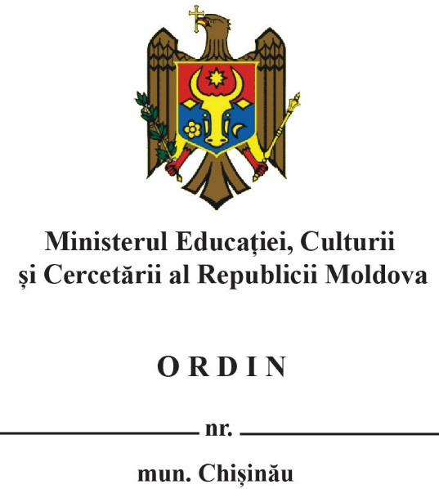 P R O I E C T
Cu privire la modificarea Regulamentului de organizare și funcționare a Consiliului de Etică și Management

În temeiul art. 108 din Codul educaţiei al Republicii Moldova, adoptat prin Legea nr.152 din 17 iulie 2014 (Monitorul Oficial al Republicii Moldova, 2014, nr. 319-324, art. 634),
în urma analizei propunerilor de modificare la Regulamentul de organizare
și funcționare a Consiliului de Etică și Management, aprobat prin ordinul Ministrului Educaţiei nr. 1048 din 29.10.2015,
O R D O N:
- Se aprobă modificările (se anexează) la Regulamentul de organizare
și funcționare a Consiliului de Etică și Management, aprobat prin ordinul Ministrului Educației nr. 1048 din 29.10.2015.
- Direcția Politici în domeniul învăţământului superior va aduce la cunoștință instituţiilor de învăţământ superior despre modificările la Regulamentul de organizare și funcționare a Consiliului de Etică și Management.
- Prezentul ordin se publică în Monitorul Oficial al Republicii Moldova.
Lilia Pogolșa,
Ministru

A.Andronic, 022232464

Anexă
la Ordinul nr.________
din ________________

Modificările la Regulamentul de organizare și funcționare a Consiliului de Etică și Management, (în continuare - Regulament), aprobat prin ordinul Ministrului Educației, nr. 1048 din 29.10.2015.
- În textul Regulamentului, cuvintele ” Ministerului Educației”, se substituie cu cuvintele ”Ministerul Educației, Culturii și Cercetării (în continuare -MECC)”.
- În pct. 1 după cuvintele ” în continuare – Consiliu” se adaugă cuvintele ”sau CEM”.
- În pct. 4 lit. c) după cuvintele ” respectarea legislației în vigoare” se adaugă cuvintele ” în materie de responsabilitate publică,”.
- În pct. 4 lit. e) după cuvintele “ fizică sau juridică,” se adaugă cuvintele “în conformitate cu legislația în vigoare”.
- În pct. 4 lit. h) textul” prezintă un raport anual public privind etica și responsabilitatea publică în sistemul de învățămînt superior, care se publica pe pagina web a Ministerului Educației” se substituie cu textul ” elaborează un raport anual privind activitatea Consiliului, care se publică pe pagina web a MECC. Raportul este prezentat public în cadrul ședinței CEM”.
- După pct. 5 lit. d), din alineat nou se va completa cu un punct nou 5¹cu următorul cuprins „5¹. Consiliul nu deține calitatea de organ jurisdicțional, de supraveghere și/sau de control și nu examinează sesizările care, potrivit prevederilor legislației în vigoare, fac obiectul de competență în materie al altor organe și care nu țin de respectarea legislației în vigoare în materie de responsabilitate publică a instituțiilor de învățământ superior”.
- În pct.6, lit. d) cuvintele ”Învățământul Profesional” se substituie cu cuvintele ”Educație și Cercetare”,
- În pct.6, lit. e) cuvintele ”domeniul învățământului superior” se substituie cu cuvintele” domeniul educației”.
- În pct.6, lit. f) cuvintele ”naționale de autoguvernanță studențească” se substituie cu cuvântul ”studențești.
- În pct.7, lit. b) cuvintele ”organizațiile naționale de autoguvernanță studențească” se substituie cu cuvintele ”asociațiilor și organizațiilor studențești”.
- În pct.8, lit. b) se expune în următoarea redacție:”Asociațiile și organizațiile studențești nominalizează în comun un reprezentant în Consiliu”
- În pct. 18 cuvântul ”examinarea” se substituie cu cuvintele ” În acest caz, examinarea va”.
- În pct. 19 după cuvintele ”imposibilitatea participării” se adaugă cuvântul ”sale”.
- În pct. 21 după cuvintele ”preşedintele Consiliului” se adaugă cuvintele”, după caz de vice-președinte”.
- În pct. 22:
- textul ”Localul desfășurării ședințelor este asigurat de Ministerul Educației.” se substituie cu
textul ” Localul desfășurării ședințelor este asigurat de MECC. După caz, ședințele CEM pot fi organizate și în sistem online.”
- se exclude propoziția ” ” Secretariatul Consiliului pune la dispoziția membrilor și a Direcției învățămînt superior şi dezvoltare a ştiinţei din cadrul Ministerului Educației, în termen de 3 zile de la fiecare ședință, procesul-verbal al ședinței, în format electronic.”
- ultimul alineat se completează cu textul ”Documentația analizată de CEM, dosarele analizate, procesele verbale se păstrează în decurs de 5 ani în cadrul MECC.”
- În pct. 23 după cuvântul ”observatori;” se adaugă cuvintele” la solicitare,”.
- În pct. 27 după cuvântul ”obligațiilor” se adaugă cuvintele” în materie de responsabilitate publică”.
- În pct. 30 se adaugă din alineat nou textul, după cum urmează:” CEM examinează în ședințe doar petițiile, însoțite de demersul MECC către CEM de a fi examinate”.
- Pct. 31 se va expune în următoarea redacție: ”Consiliul are obligația de a examina doar aspectele în legătură cu care a fost sesizat, care sunt în competența CEM și a răspunde sesizării în termen de 3 luni de la data primirii sesizării, excepție fac contestațiile în cazul alegerilor rectorului, care se examinează în decurs de 30 zile lucrătoare de la data primirii sesizării.
Dacă sesizarea conține atât aspecte care țin de competența CEM, cât și aspecte de alt gen, CEM se va pronunța asupra subiectelor sesizărilor ce țin nemijlocit de competența sa.
La necesitate, președintele CEM poate convoca membrii CEM mai des decât o dată în trimestru.”
- În pct. 33 după cuvântul ”interesate.” se adaugă textul ”Proiectul motivat al hotărârii este realizat, de regulă, de secretariat de comun cu președintele și vice-președintele, ținându-se cont de propunerile argumentate parvenite din partea membrilor CEM”, iar după cuvintele” semnează de către președinte” se adaugă cuvintele”, după caz de vice-președinte”.
- Se completează cu punctele 34¹ și 34² cu următorul cuprins: „34¹. CEM nu se expune repetat asupra petițiilor parvenite din partea aceluiași petiționar cu referire la același subiect.”
„34². CEM este autonom în elaborarea și aprobarea procedurilor proprii de lucru, ce țin de recepţionarea și examinarea petițiilor, care întră în vigoare din data aprobării de către CEM.”
- Se completează cu pct.40 cu următorul conţinut. ”pct.40. Membrii CEM sunt remunerați de MECC din surse financiare prevăzute în bugetul instituției în conformitate cu legislația în vigoare”.

